En se basant sur le main et le main Loop et sur ce qui est utiliser:
Le main appelle toutes les initialisations comme :
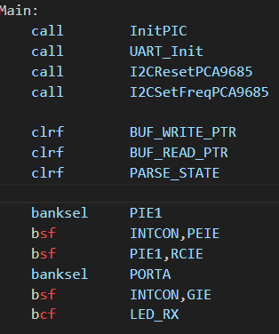
- InitPIC initialise :
- INTDEG, TOCS, TOSE, PSA d’OPTION_REG pour activer les interruptions à un front montant, se basé sur la même clock du microcontrôleur, soit la clock externe et exécute les instruction à caque front descendant et assigne son prescaler au Watch dog timer.
- ANSEL à 0 qui met tous les pin analogue off
- PIE1 et GIE de INTCON à 1 pour activer les interrupt globales
- Les pins TRISA en input
- Tous les pins sauf la 4 et 3 en input du TRISB
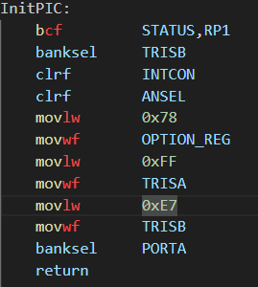
- UART_Init qui initialise le bit SPEN et CREN du RCSTA pour activer le port série UART et pour le faire lire continuellement.
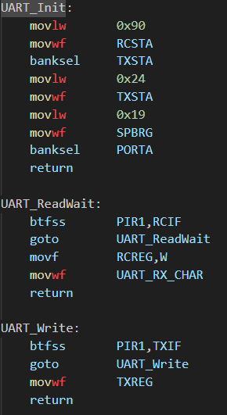
Dans le Main Loop :
- Toggle une led_ACK à chaque fois qui revient au début du Loop
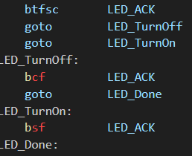
- Lit 1 byte du buffer circulaire UART
- Le met dans UART_RX_CHAR
- Passe ce byte dans un “décodeur” à 8 étapes
- Quand les 8 bytes d’une trame valide sont reçues :
M0, M1, M2, M3, M4 sont mis à jour
checksum est reçu
UpdateAllServos applique les positions
- Si un byte est mauvais :
reset du décodage
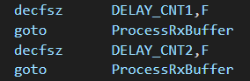
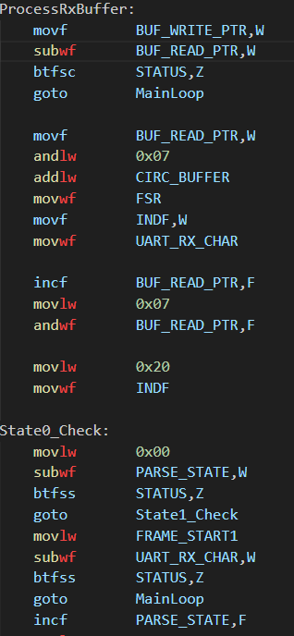
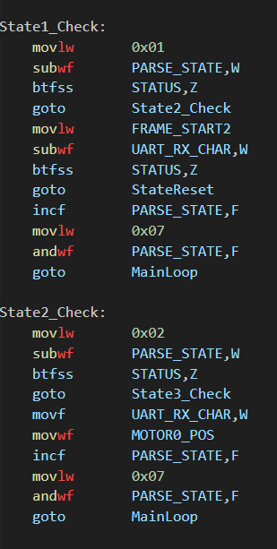
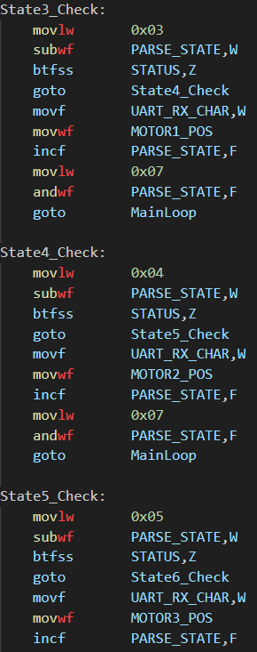
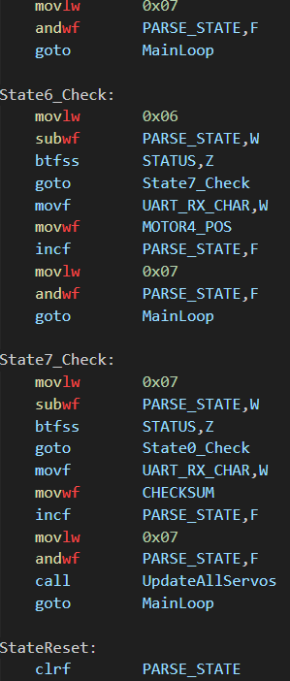
- Lit l’adc du Channel 0 pour lire la valeur analogue Y de la membrane
- Lit l’adc du Channel 1 pour lire la valeur analogue X de la membrane
- Lit l’adc du Channel 2 pour lire la valeur analogue de la pression de la pince
- Lit l’adc du Channel 3 pour lire la valeur analogue du poids de la balance 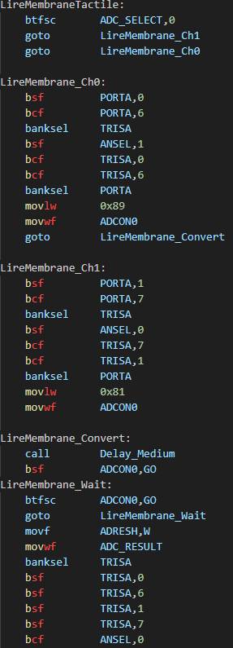
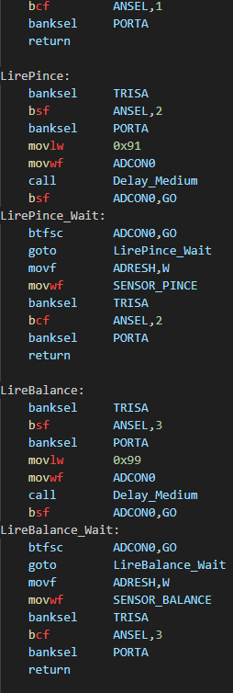

- Envoi tous les donné sur UART avec le ‘G’, ‘O’, X, Y, P, B, RESERVE et créer la valeur du checksum au début du programmes pour l’envoyer juste après.
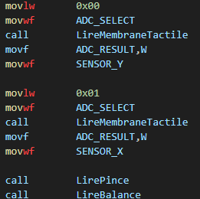
- Retourne au début du main Loop

En interrupt :
- Toggle une led_RX à chaque fois qui revient au début du Loop
- Reçoit les 8 octet sur uart soit ‘G’, ‘O’, et les 5 moteur avec le checksum et les met dans un buffer circulaire pour finalement update les servo moteur selon la donnée reçut et se corrige selon le checksum pour éviter les erreurs de calibrations de moteur
